**CELAH 1 : FTP**

Scanning dengan menggunakan nmap

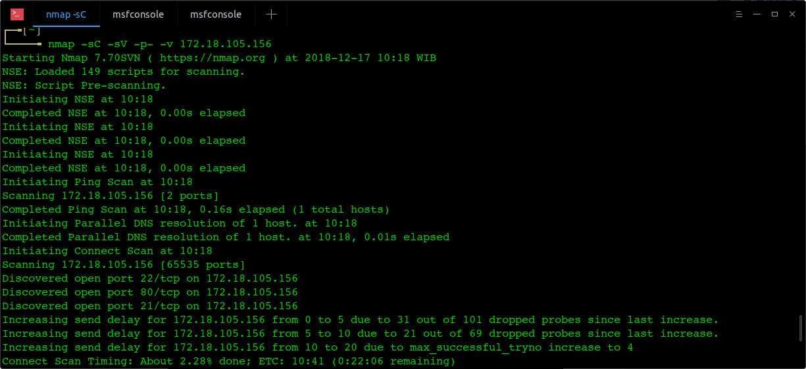

Jalankan msfconsole kemudian search proFTPD

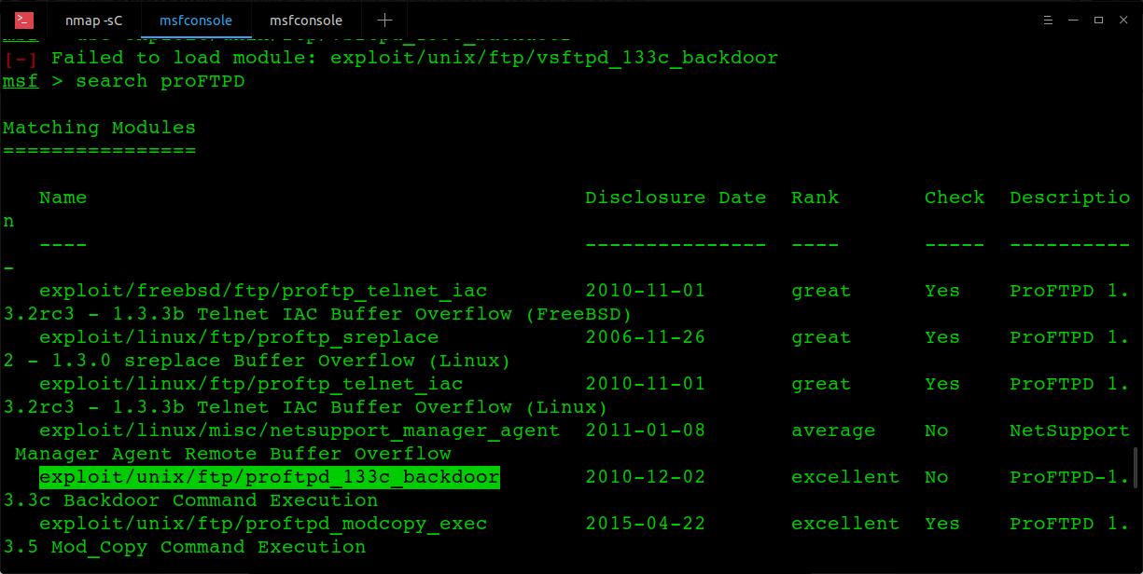

Ditemukan celah pada proFTPD, Masuk ke backdoor proftpd, kemudian set RHOSTS dengan ip_target 172.18.105.156

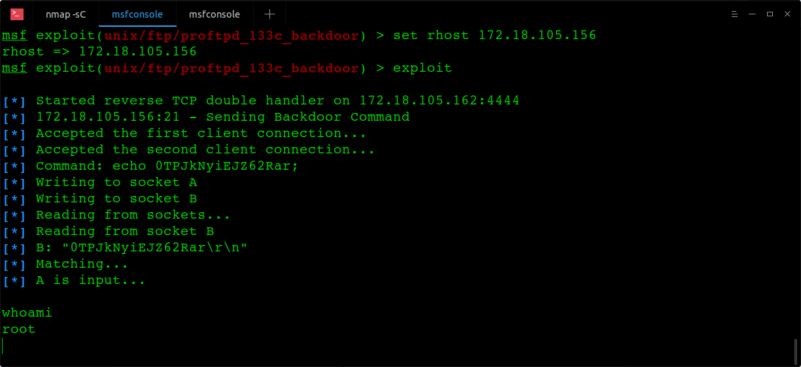

Kita telah berhasil masuk ke root dari ftp

**CELAH 2 : SSH**

**CELAH 3 : HTTP**